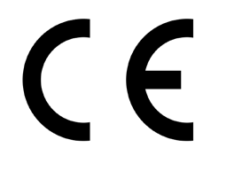

ЕО ДЕКЛАРАЦИЯ ЗА СЪОТВЕТСТВИЕ

Име на фирмата производител: Leo Group Pump (ZheJiang) Co., Ltd.

Пълен адрес на производителя: No.1,3rd Street, East Industry Center 317500 Wenling City, Zhejiang 317503, P. R. China

Име и адрес на лицето (установено от Общността), съставило техническото досие:
Ungi József
H-4900 Fehérgyarmat, Szatmári út 11, Hungary

Декларираме, че машината:

Наименование на продукта: Помпа

Модел: LKS-1102SE, LKS-500PWA, AKS-751PWH, AKS-401PH, LDW-6-55-1100E, VMP280, LSC-175PE, MAC550, APM37, APSm75AT, EKJ-802I, AJDM75/4HA5,

Изпълнява всички разпоредби на Директиви:
2006/42/EC, 2014/30/EU

И е изпитана в съответствие с посочените по-долу стандарти:
EN 60335-1:2012+A11+A13+A1+A14+A2+A15;
EN 60335-2-41:2003+A1+A2;
EN ISO 12100: 2010
EN 55014-1:2017+A11;
EN 55014-2:2021;
EN 61000-3-2:2019+A1;
EN IEC 61000-3-2:2019+A1;
EN 61000-3-3:2013+A1;
EN 62233:2008
EN 809:1998+A1:2009
EN 809:1998+A1:2009/AC
EN 60204-1 :2018

Място и дата на издаване на декларацията: Wenling, 2023-7-27

Подпис на упълномощеното лице:

